

实验一

掌握计算机的基本使用技能

学期：2024-2025 第一学期

编制日期：2024 年 09 月 11 日

编制人：江家玮

学号：22281188

班级：计科2204

**一、编程作业**

1.1 实现课件中的两个程序示例（hello word、求两个整数的和）

#include<stdio.h>

int main(void)

{

printf("hello world\n");

int x = 10, y = 3;

printf("x+y = %d\n", x + y);

}

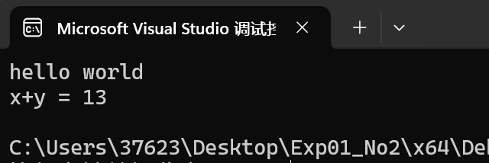

1.2 设计一个输出某种形状的图案的程序，如三角形，正方形，长方形，菱形等，点用某个字符代替，请注意行距与字间距的差别所导致的变形：

#include<stdio.h>

int main(void)

{

printf(" * \n * * \n* *\n * * \n *\n\n");

printf("**********\n* *\n\n* *\n\n* *\n\n**********\n");

}

